|  |
| --- |
|  |

**Manual De Usuario**

**Proyecto: SISTEMA DE INFORMACION PARA LA GESTIÓN DE HORARIOS EN LA**

**UNIVERSIDAD POLITÉCNICA TERRITORIAL DEL ESTADO LARA**

**“ANDRÉS ELOY BLANCO”**

**-Auyantepui-**

|  |  |  |
| --- | --- | --- |
|  |  | Abril 2018 |

**Índice:**

**1. Inicio de Sesión………………………………………………………………5**

**1.1 Login…………………………………………………………….........5**

**2. Recuperar Contraseña.……………………………………………………...6**

**2.1. ¿Olvido de contraseña…………………………………………....6**

**2.2. Recuperación de Cuenta…………………………………………7**

**3. Ayuda………..…………………………………………………………………7**

**4. Home…………………………………………………………………………...8**

**5. Mi Perfil…………….……………………………………………………….....9**

**5.1 Cambiar Contraseña…………………………………………….....9**

**6. Gestión de Docentes………………………………………………….…....10**

**6.1 Registrar Docente………………………………………………....10**

**6.2 Modificar Docente…………………………………………………12**

**6.3 Eliminar Docente…………………………………………………..12**

**7. Gestión de Secciones…………………………………………………..….12**

**7.1 Registrar Sección……………………………………………….…13**

**7.2 Modificar Sección…………………………………………………14**

**7.3 Eliminar Sección………………………………………………..…14**

**8. Gestión de Ambientes……………………………………….…………….14**

**8.1 Registrar Ambiente……………………………………..…………15**

**8.2 Modificar Ambientes………………………………………………16**

**8.3 Eliminar Ambientes……………………………………………..…16**

**9 Gestión de Ejes…………………………………………..………………….16**

**9.1 Registrar Ejes………………………………………………………17**

**9.2 Modificar Ejes………………………………………………………18**

**9.3 Eliminar Ejes……………………………………………………..…18**

**10. Gestión de PNF…………………………………………………………………….18**

**10.1 Registrar PNF………………..……………………………………19**

**10.2 Modificar PNF…………………………………………………..…20**

**10.3 Eliminar PNF………………………………………………………20**

**11. Gestión de Categoría de Docente …………………………………..………….20**

**11.1 Registrar Categoría de Docente…………………………..……21**

**11.2 Modificar Categoría de Docente ………………………………22**

**11.3 Eliminar Categoría de Docente ……………………………..…22**

**12. Gestión de Dependencias………………………………….…………………….22**

**12.1 Registrar Dependencias…………………………………………23**

**12.2 Modificar Dependencias…………………………………………24**

**12.3 Eliminar Dependencias………………………………………..…24**

**13. Gestión de Actividades Administrativas………………………...…………….24**

**13.1 Registrar Actividad Administrativa……………………………25**

**13.2 Modificar Actividad Administrativa….……………….………..26**

**13.3 Eliminar Actividad Administrativa…………………………..…26**

**14. Gestión de Comisiones……………………………………………………..…….26**

**14.1 Registrar Comisión……………………………………….………27**

**14.2 Modificar Comisión…………………………………………….…28**

**14.2.1 Agregar Docente a la Comisión…………………...…28**

**14.2.2 Cambiar Coordinador……………………………….…29**

**14.2.3 Eliminar Docente de la Comisión………………....…29**

**14.3 Eliminar Comisión……………………………………………..…29**

**15. Gestión de Unidades Curriculares…………………………………..………….30**

**15.1 Registrar Unidad Curricular………………………….…………30**

**15.2 Modificar Unidad Curricular…………….………………………31**

**15.3 Eliminar Unidad Curricular…………….……………………..…31**

1. **Inicio de Sesión.**

De manera general este módulo comprende el inicio de sesión y la recuperación de la contraseña en caso de olvido.

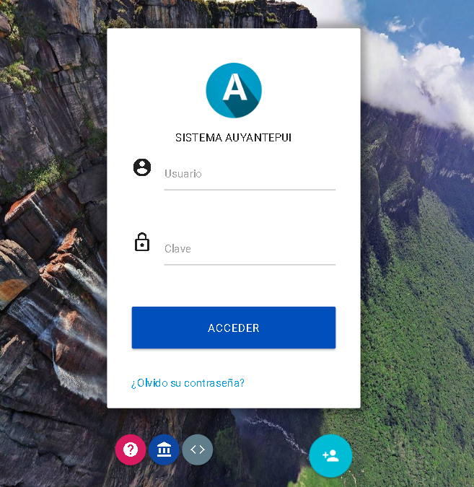

3

6

5

2

7

4

1

* 1. **Login:**

Esta es la interfaz principal del sistema, cuenta con 7 apartado de interacción, en el apartado n° 1 el docente deberá introducir su nombre de usuario y contraseña para poder ingresar al sistema mediante la opción del apartado n° 2, el apartado n° 3 corresponde a la recuperación de la contraseña de inicio para un usuario en particular, este apartado es descrito en la siguiente sección, además el apartado número 5 contiene un enlace al portal web de la universidad, así mismo el apartado numero 6 contiene la Url del repositorio en GitHub donde se encuentra alojado el sistema

**2. Recuperar Contraseña.**

**2.1. ¿Olvido de Contraseña?:** En caso de olvidad su contraseña, podrá indicarlo en el apartado **3**, el cual lo dirigirá a un formulario en el que se le solicita colocar su correo electrónico en la casilla **8**, en la sesión 9 se le enviará a su correo electrónico un link que contiene un Token del lado del cliente con duración máxima de 10 minutos para que pueda dentro de ese lapso de tiempo ingresar al apartado numeró 10.

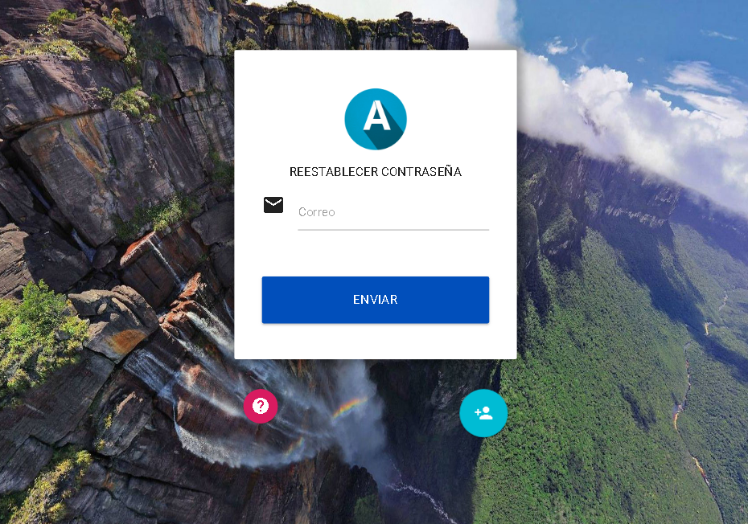

8

9

**2.2. Recuperación de Cuenta**

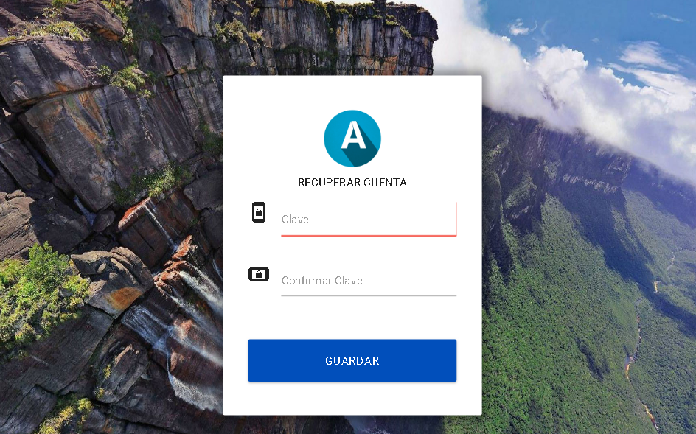

11

10

**-**El apartado **10** contiene el formulario que le permite ingresar la nueva contraseña y luego confirmar la misma para guardar los datos en el botón indicado como **11.**

**3. Ayuda**

**-**El Apartado **4** corresponde al módulo de ayuda en el cuál se puede encontrar este manual con la finalidad de conocer cada funcionalidad dentro del sistema.­

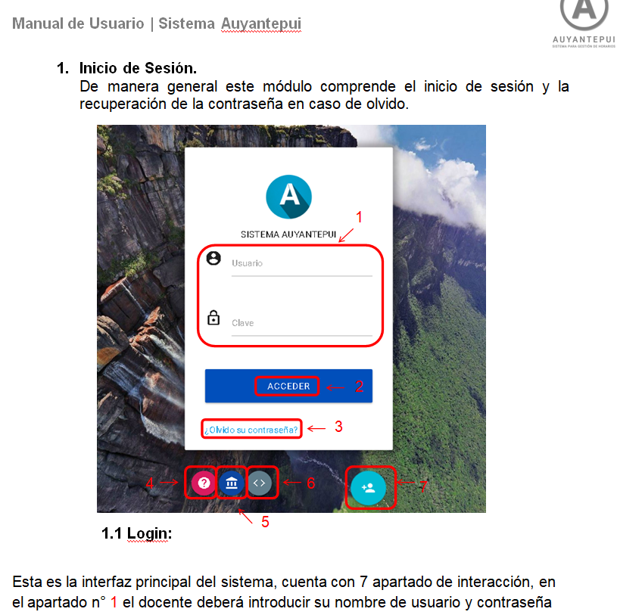**4. Home**

-Dentro de la sesión 12 se puede observar los accesos directos más relevantes a los cuales tiene acceso el usuario logueado en el sistema.

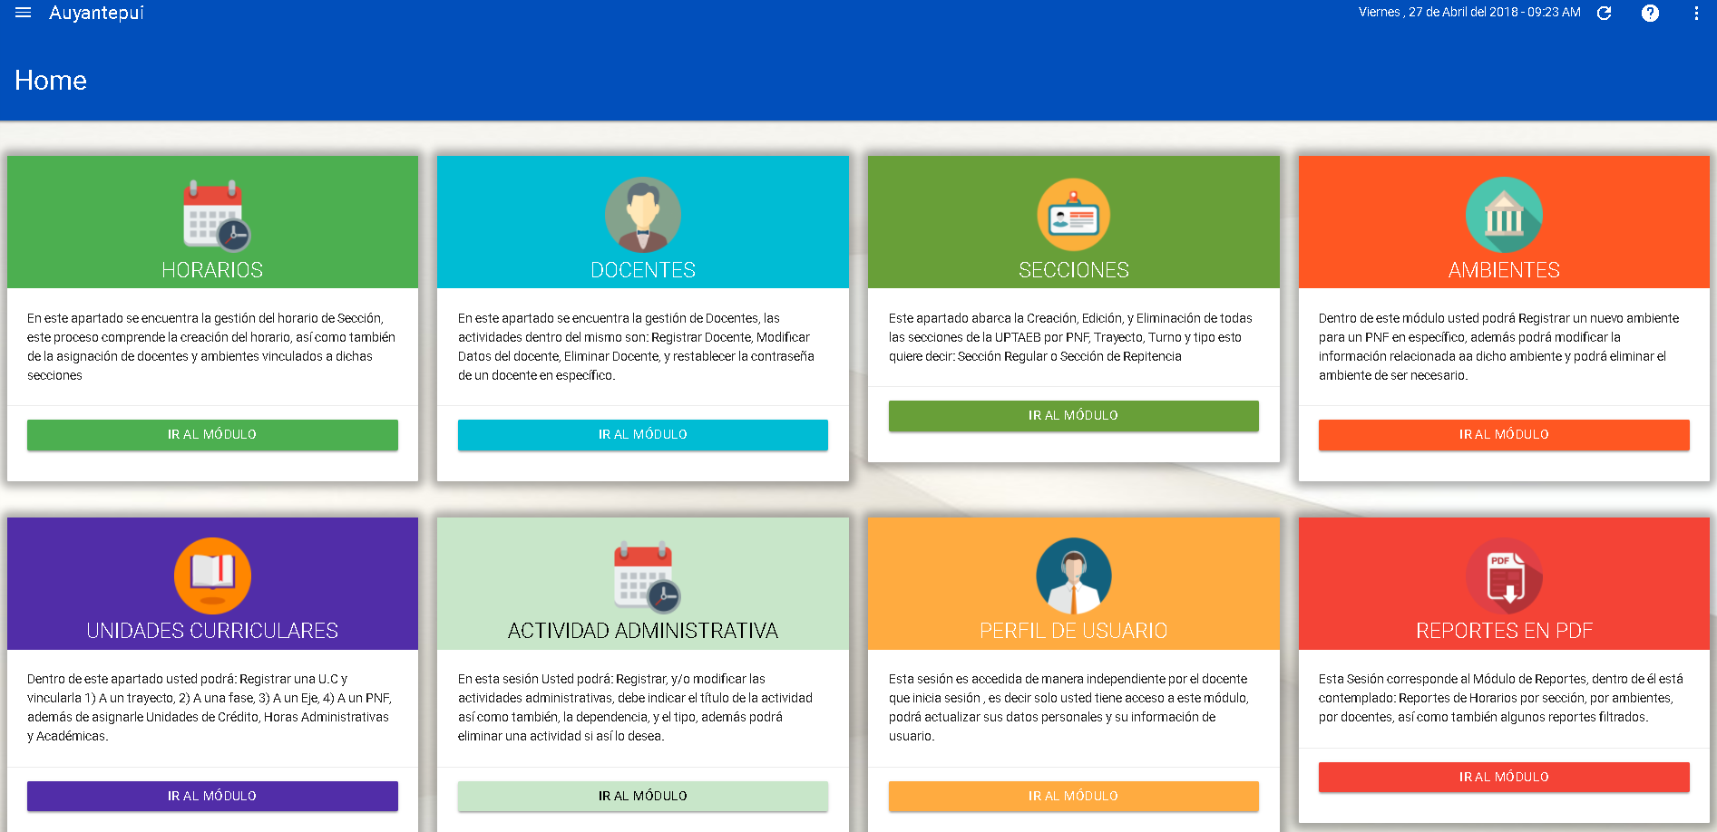

12

**5 Mi Perfil:** Como podemos observar en la sesión **13** se muestra toda la información referente al usuario logueado, además dicha información solo será informativa al menos que el usuario decida activar el icono referenciado en la sesión 14, de igual manera se puede observar otras actividades relacionadas al docente en el apartado 15, así también puede acceder a su horario haciendo click en el apartado 16, en el apartado 18 el usuario podrá visualizar cuales son las dependencias a las cuales pertenece, así mismo dentro del apartado 19 podrá visualizar las comisiones a las cuales está vinculado.

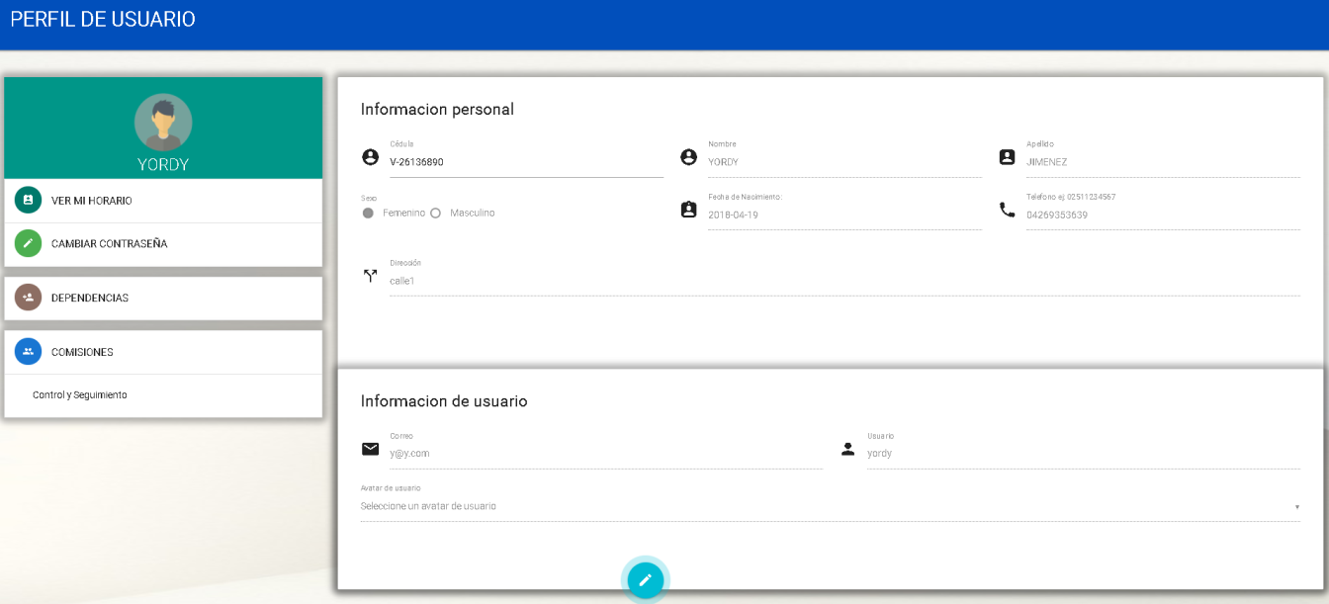

19

18

17

16

14

13

15

**5.1 Cambiar Contraseña**

**-**En esta sesión dentro del apartado 17 se podrá cambiar la contraseña del usuario logueado, para poder llevar a cabo esta acción se debe ingresar la contraseña actual en el apartado 20, así como también ingresar y repetir la nueva clave en los apartados 21 y 22 respectivamente.

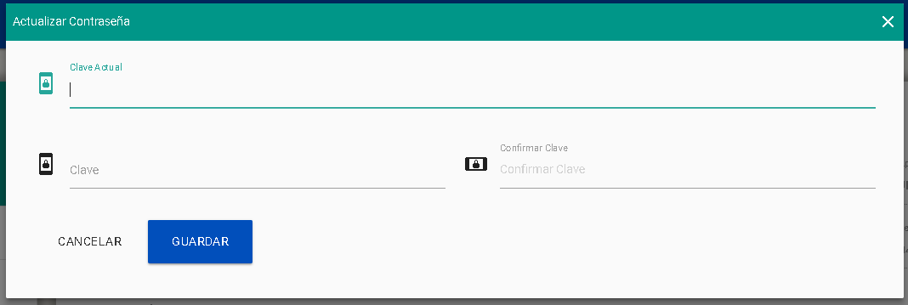

22

21

20

**6. Gestión de Docentes:**

**-**En el apartado 23 se puede observar el listado de docentes registrados en el sistema, el apartado 24 ejecuta la acción de cambiar el estado a un docente de activo a inactivo o viceversa, así también el 25 página los resultados encontrados.

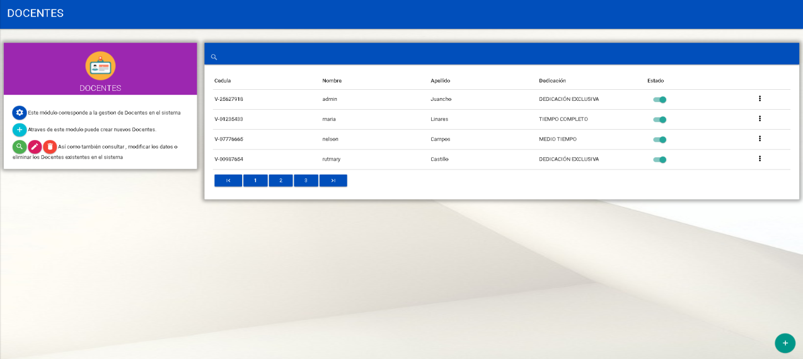

25

26

24

27

23

**6.1 Registrar Docente:** Esta sesión es accedida desde el apartado 27, dentro se encuentra un formulario con datos requeridos para llevar a cabo el registro de un nuevo docente al sistema a través del apartado 28, los datos a ingresar están divididos en 3 sesiones, 1: Información Personal (Nacionalidad del docente, cédula, nombre, apellido, sexo, correo, fecha de nacimiento, teléfono, dirección) 2: Información Laboral (Categoría, dedicación, condición, fecha de concurso, fecha de ingreso) 3: Información de Usuario (Rol, usuario, clave, avatar, observaciones) una vez ingresado todos los datos requeridos se procederá con el registro luego que el usuario haya presionado la opción 29.

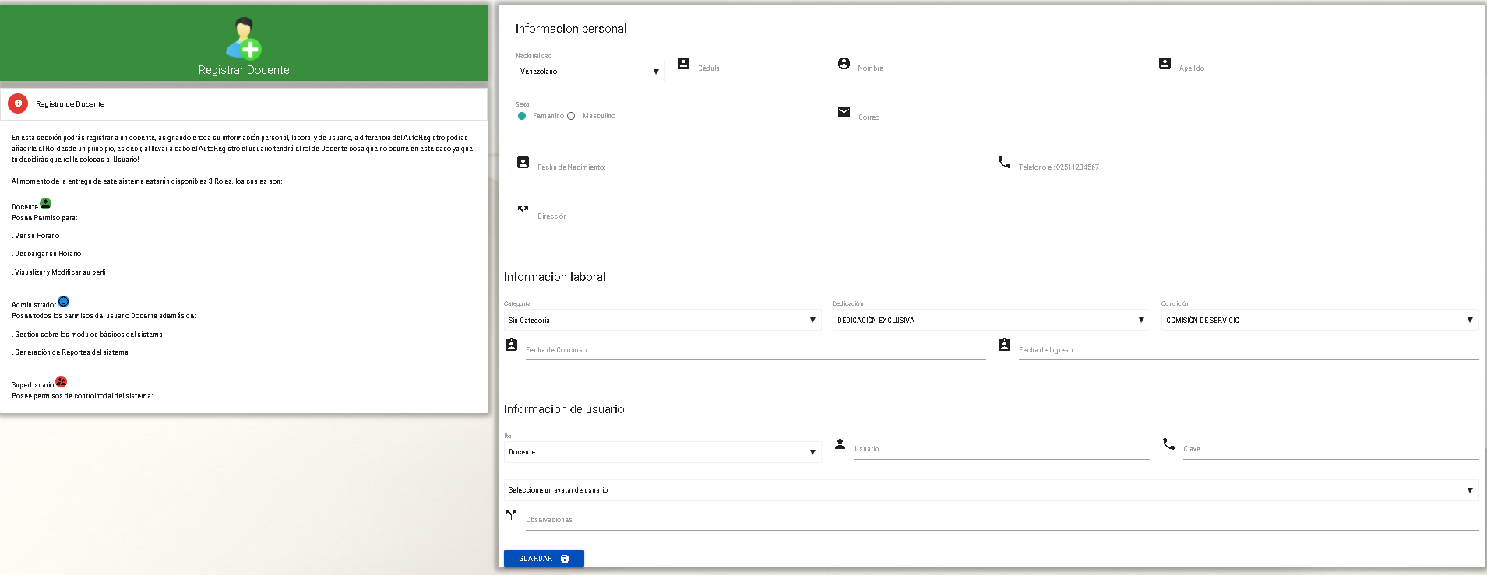

29

28

**6.1.1 Operaciones:** En el Apartado **26**, se muestra una ventana con 2 opciones, editar datos apartado 30 u eliminar un registro 31 dentro del módulo al cual hace referencia.

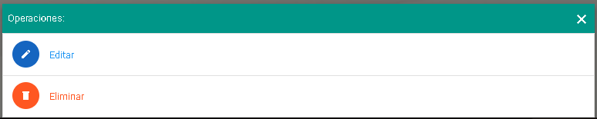

30

31

**6.2 Modificar Docente:** Esta sesión es accedida desde el apartado 30, dentro se encuentra un formulario con los datos del docente seleccionados mostrados en el apartado 32 y previamente descritos en el apartado 28 una vez ingresado todos los datos requeridos se procederá con la actualización luego que el usuario haya presionado la opción 33.

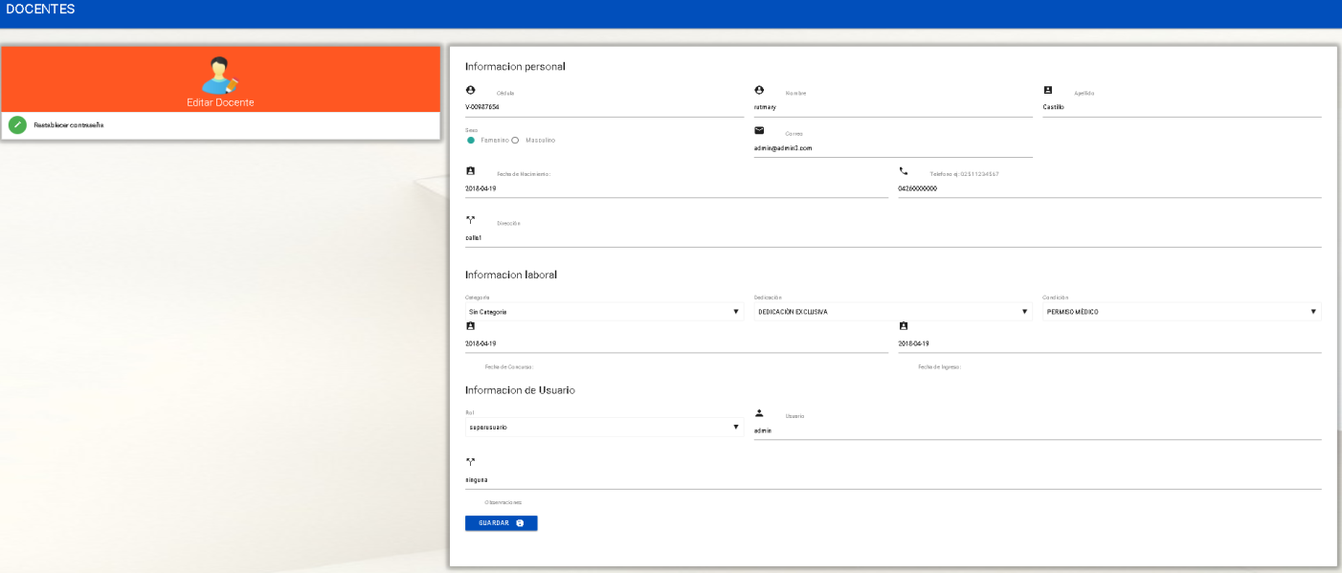

33

32

**6.3 Eliminar Docente:** Esta sesión es accedida desde el apartado 31, dentro se encuentra un aviso que pregunta si el usuario desea continuar con la acción requerida en el apartado 34 o desea cancelar la acción 35.

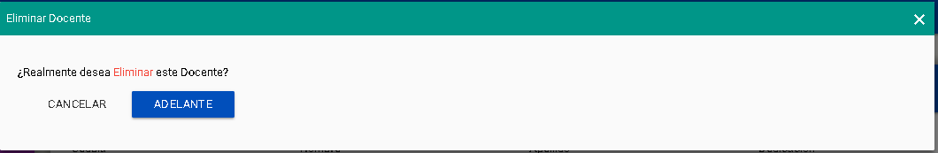

35

34

**7. Gestión de Secciones:**

**-**En el apartado 36 se puede observar el listado de secciones registrados en el sistema, el apartado 37 ejecuta la acción de cambiar el estado a una sección de activa a inactiva o viceversa, así también el 38 página los resultados encontrados.

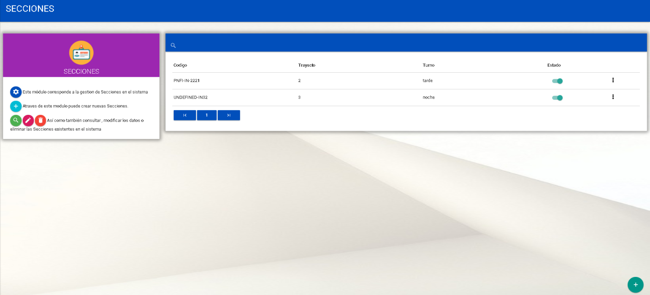

39

36

38

37

40

**7.1 Registrar Sección:** Esta sesión es accedida desde el apartado 39, dentro se encuentra un formulario con datos requeridos para llevar a cabo el registro a través del apartado 41 los datos a ingresar son: El PNF, el trayecto, la matrícula estudiantil, el tipo (Regular, repitencia), el sexo, el estado inicial (Disponible, no disponible), y una observación una vez ingresado todos los datos requeridos se procederá con el registro luego que el usuario haya presionado la opción 43 o si lo desea puede cancelar la acción a través del apartado 42.

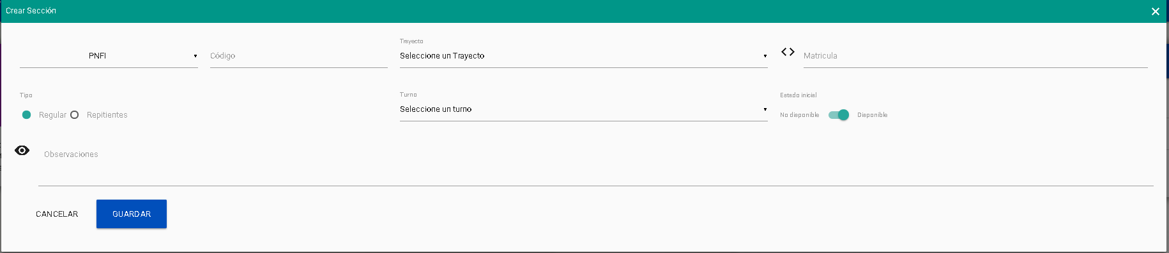

42

43

41

**7.1.1 Operaciones:** En el Apartado **40**, se muestra una ventana con 2 opciones, editar datos apartado 44 u eliminar un registro 45 dentro del módulo al cual hace referencia.



44

45

7**.2 Modificar Sección:** Esta sesión es accedida desde el apartado 44, dentro se encuentra un formulario con los datos de la sección seleccionada mostrados en el apartado 46 y mencionados en el apartado 41 una vez ingresado todos los datos requeridos el usuario puede cancelar la modificación a través del apartado 47 o continuar en el 48

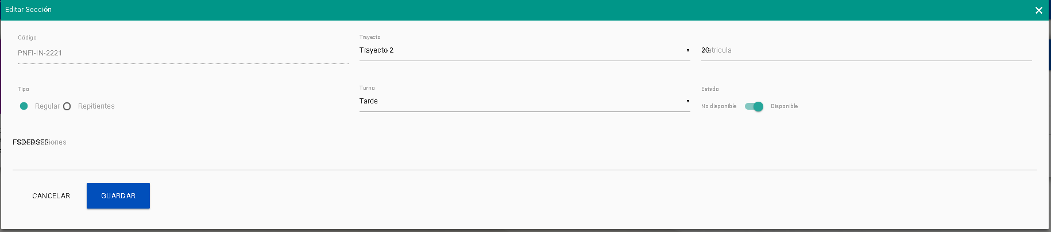

48

46

47

**7.3 Eliminar Sección:** Esta sesión es accedida desde el apartado 45, dentro se encuentra un aviso que pregunta si el usuario desea continuar con la acción requerida en el apartado 49 o desea cancelar la acción 50.

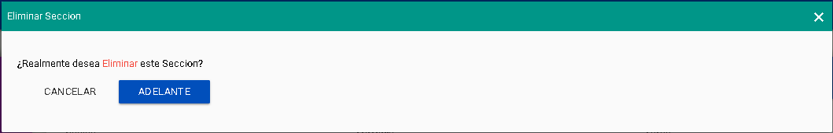

49

50

**8. Gestión de Ambientes:**

**-**En el apartado 51 se puede observar el listado de ambientes registrados en el sistema, el apartado 52 ejecuta la acción de cambiar el estado a un ambiente de activo a inactivo o viceversa, así también el 53 página los resultados encontrados.

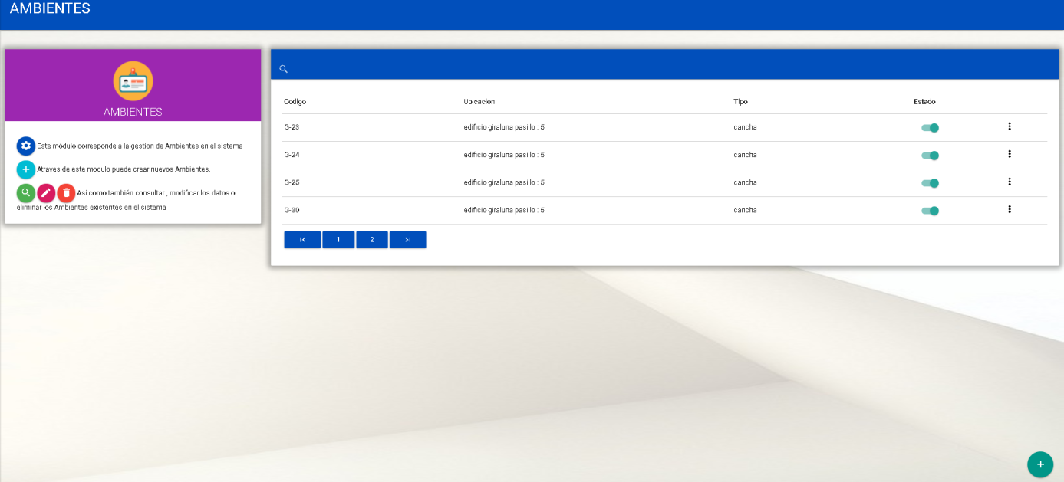

51

55

53

54

52

**8.1 Registrar Ambientes:** Esta sesión es accedida desde el apartado 55, dentro se encuentra un formulario con datos requeridos para llevar a cabo el registro a través del apartado 56 los datos a ingresar son: Código del ambiente, ubicación, tipo de ambiente (Salón, cancha, sala de reunión u otros), además debe especificar el estado inicial y una observación, una vez ingresado todos los datos requeridos se procederá con el registro luego que el usuario haya presionado la opción 58 , o decida cancelar la operación con la opción 57

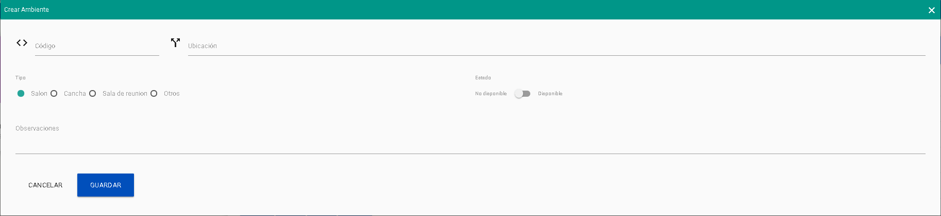

57

58

56

**8.1.1 Operaciones:** En el Apartado **54**, se muestra una ventana con 2 opciones, editar datos apartado 59 u eliminar un registro 60 dentro del módulo al cual hace referencia.



59

60

**8.2 Modificar Ambiente:** Esta sesión es accedida desde el apartado 59, dentro se encuentra un formulario con los datos del ambiente seleccionado mostrados en el apartado 61 y descritos previamente en el apartado 56, una vez ingresado todos los datos requeridos el usuario puede cancelar la modificación a través del apartado 62 o continuar en el 63

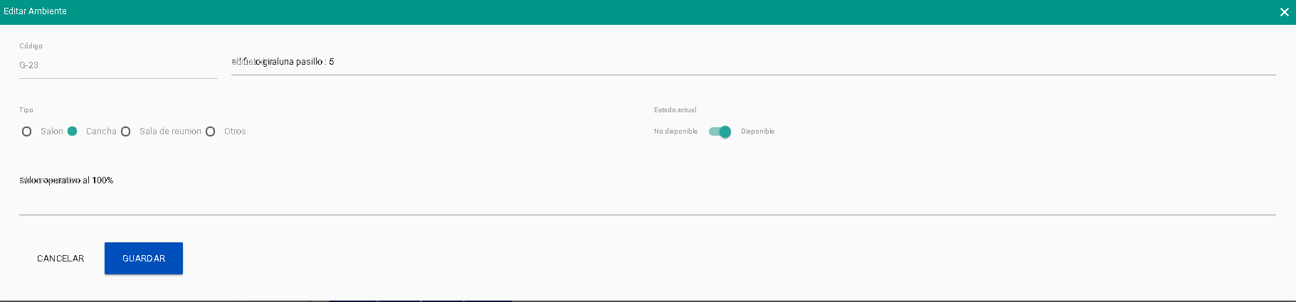

63

61

62

**8.3 Eliminar Ambiente:** Esta sesión es accedida desde el apartado 60, dentro se encuentra un aviso que pregunta si el usuario desea cancelar la acción desde el apartado 64 o desea continuar 65.

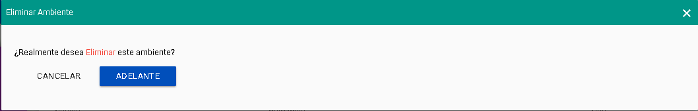

65

64

**9. Gestión de Ejes:**

**-**En el apartado 66 se puede observar el listado de Ejes de formación registrados en el sistema, el apartado 67 páginas los resultados encontrados.

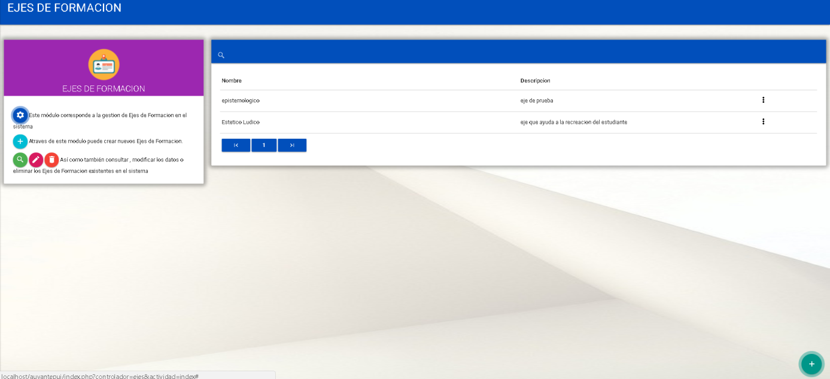

69

66

68

67

**9.1 Registrar Eje:** Esta sesión es accedida desde el apartado 69, dentro se encuentra un formulario con datos requeridos para llevar a cabo el registro a través del apartado 70 los datos a ingresar son: Nombre y una descripción del eje, una vez ingresado todos los datos requeridos se procederá con el registro luego que el usuario haya presionado la opción 71, o decida cancelar la operación con la opción 72

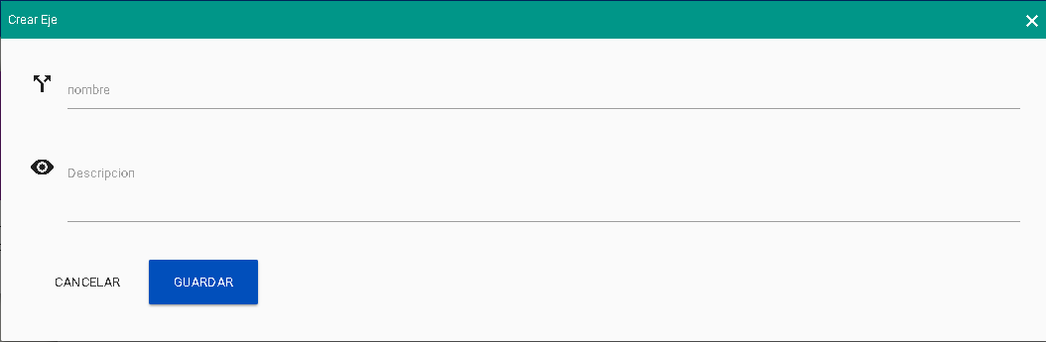

70

71

72

**9.1.1 Operaciones:** En el Apartado **68**, se muestra una ventana con 2 opciones, editar datos apartado 73 u eliminar un registro 74 dentro del módulo al cual hace referencia.



73

74

**9.2 Modificar Eje:** Esta sesión es accedida desde el apartado 73, dentro se encuentra un formulario con los datos de la sección seleccionada mostrados en el apartado 75 y descritos previamente en el apartado 71, una vez ingresado todos los datos requeridos el usuario puede cancelar la modificación a través del apartado 76 o continuar en el 77

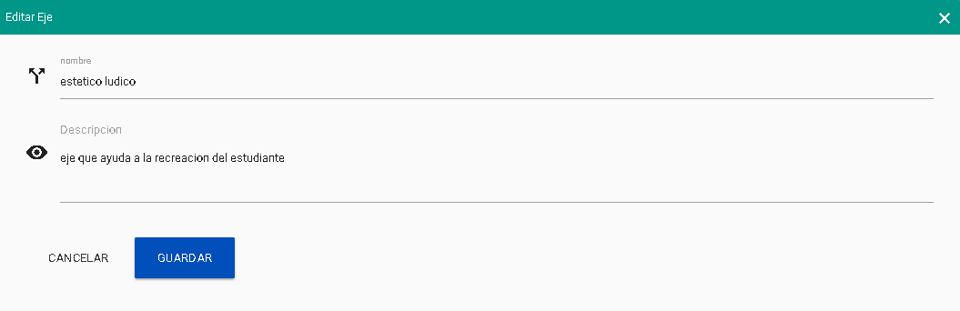

77

75

76

**9.3 Eliminar Eje:** Esta sesión es accedida desde el apartado 74, dentro se encuentra un aviso que pregunta si el usuario desea cancelar la acción desde el apartado 78 o desea continuar 79.

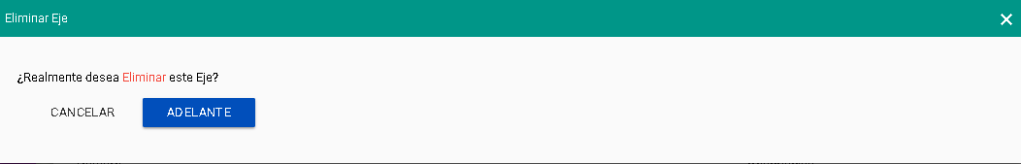

79

78

**10. Gestión de PNF:**

**-**En el apartado 80 se puede observar el listado de los PNF registrados en el sistema, el apartado 82 páginas los resultados encontrados.

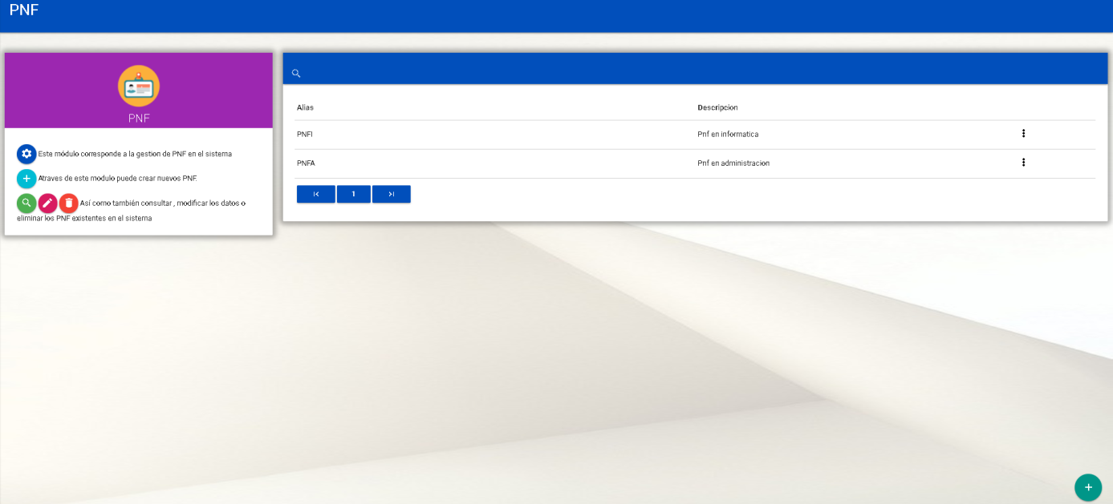

84

83

82

80

**10.1 Registrar Pnf:** Esta sesión es accedida desde el apartado 84, dentro se encuentra un formulario con datos requeridos para llevar a cabo el registro a través del apartado 85 los datos a ingresar son: Alias y descripción, una vez ingresado todos los datos requeridos se procederá con el registro luego que el haya presionado la opción 86, o cancelado la operación con el apartado 87

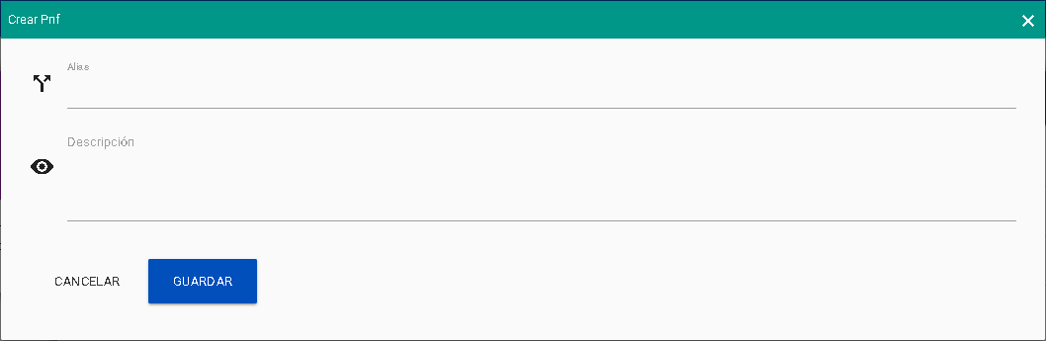

87

86

85

**10.1.1 Operaciones:** En el Apartado **83**, se muestra una ventana con 2 opciones, editar datos apartado 88 u eliminar un registro 89 dentro del módulo al cual hace referencia.



88

89

**10.2 Modificar Pnf:** Esta sesión es accedida desde el apartado 88, dentro se encuentra un formulario con los datos del pnf seleccionado mostrados en el apartado 90 y descritos previamente en el apartado 85, una vez ingresado todos los datos requeridos el usuario puede cancelar la modificación a través del apartado 91 o continuar en el 92

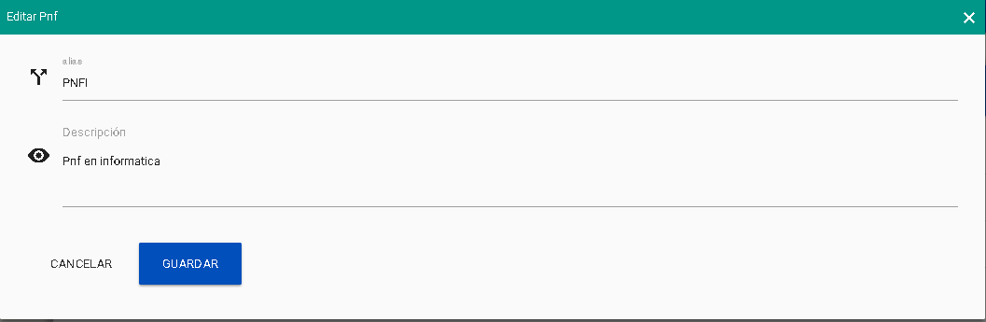

91

92

90

**10.3 Eliminar Pnf:** Esta sesión es accedida desde el apartado 89, dentro se encuentra un aviso que pregunta si el usuario desea cancelar la acción desde el apartado 93 o desea continuar 94.

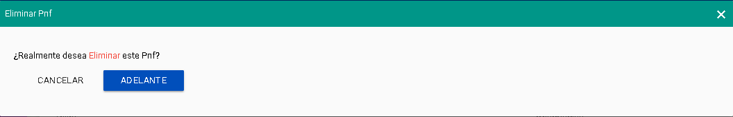

94

93

**11. Gestión de Categoría de Docente:**

**-**En el apartado 95 se puede observar el listado de categorías de docentes registradas en el sistema, el apartado 96 páginas los resultados encontrados.

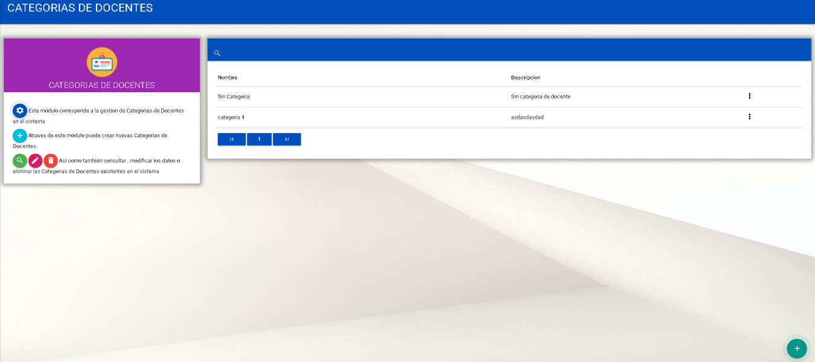

98

96

97

95

**11.1 Registrar Categoría de Docente:** Esta sesión es accedida desde el apartado 98, dentro se encuentra un formulario con datos requeridos para llevar a cabo el registro a través del apartado 99 los datos a ingresar son: Nombre y descripción, una vez ingresado todos los datos requeridos se procederá con el registro luego que el haya presionado la opción 100

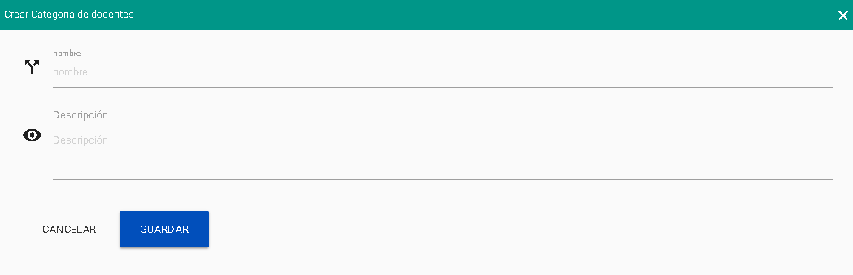

99

100

**11.1.1 Operaciones:** En el Apartado **97**, se muestra una ventana con 2 opciones, editar datos apartado 101 u eliminar un registro 102 dentro del módulo al cual hace referencia.



102

101

**11.2 Modificar Categoría de Docente:** Esta sesión es accedida desde el apartado 101, dentro se encuentra un formulario con los datos de la Categoría seleccionada mostrados en el apartado 103 y descritos previamente en el apartado 99, una vez ingresado todos los datos requeridos el usuario puede cancelar la modificación a través del apartado 104 o continuar en el 105

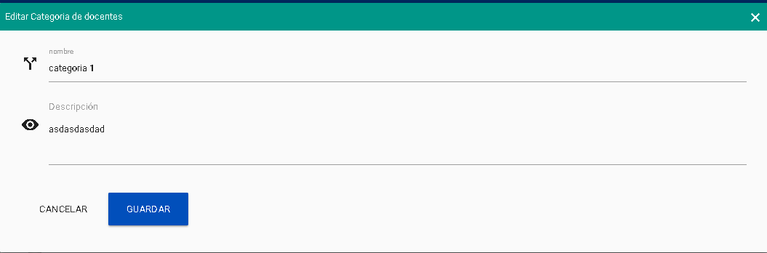

103

105

104

**11.3 Eliminar Categoría de Docente:** Esta sesión es accedida desde el apartado 102, dentro se encuentra un aviso que pregunta si el usuario desea cancelar la acción desde el apartado 106 o desea continuar 107.

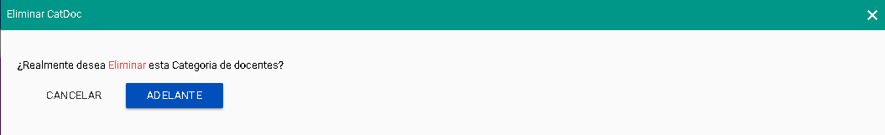

107

106

**12 Gestión de Dependencias:**

**-**En el apartado 108 se puede observar el listado de dependencias registradas en el sistema, el apartado 109 páginas los resultados encontrados.

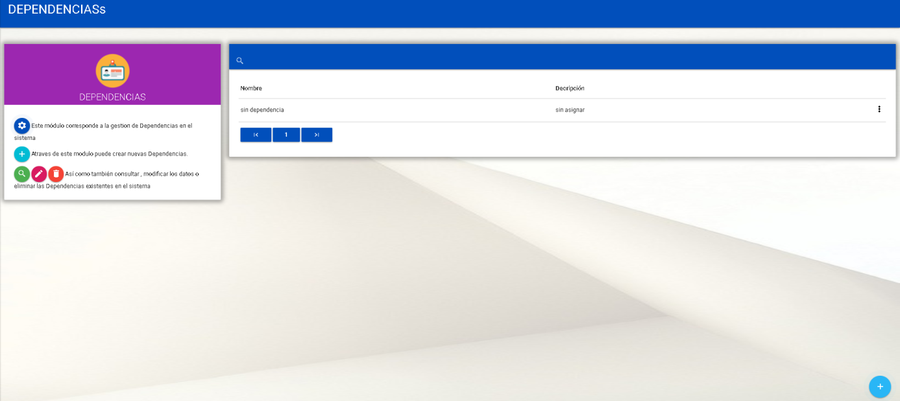

111

110

109

108

**12.1 Registrar Dependencia:** Esta sesión es accedida desde el apartado 111, dentro se encuentra un formulario con datos requeridos para llevar a cabo el registro a través del apartado 112 los datos a ingresar son: Nombre y descripción, una vez ingresado todos los datos requeridos se procederá con el registro luego que el haya presionado la opción 113, o se cancelará la acción si presiona la opción 114

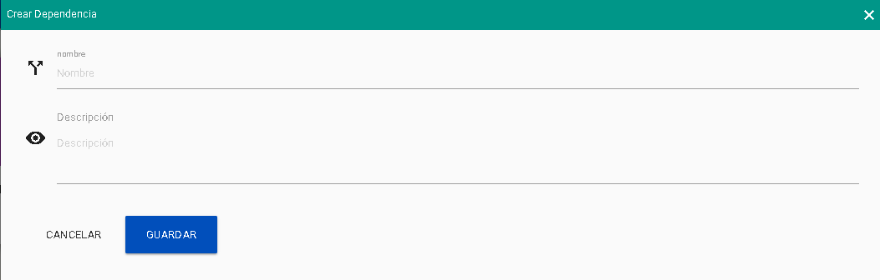

113

112

114

**12.1.1 Operaciones:** En el Apartado **110**, se muestra una ventana con 2 opciones, editar datos apartado 115 u eliminar un registro 116 dentro del módulo al cual hace referencia.



116

115

**12.2 Modificar Dependencia:** Esta sesión es accedida desde el apartado 115, dentro se encuentra un formulario con los datos de la dependencia seleccionada mostrados en el apartado 117 y descritos previamente en el apartado 112, una vez ingresado todos los datos requeridos el usuario puede cancelar la modificación a través del apartado 118 o continuar en el 119

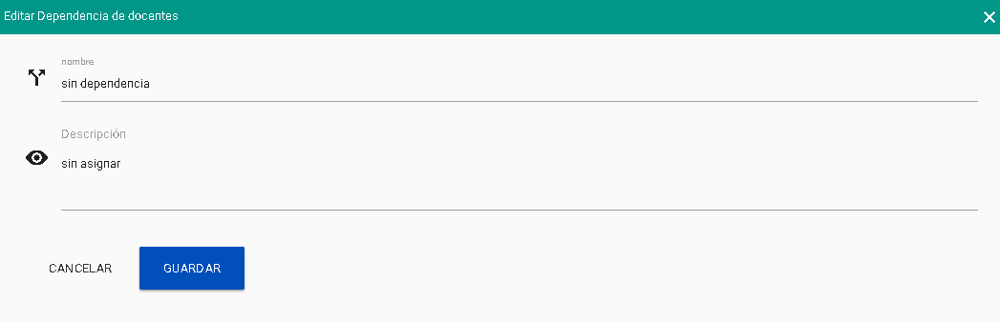

119

117

118

**12.3 Eliminar Dependencia:** Esta sesión es accedida desde el apartado 116, dentro se encuentra un aviso que pregunta si el usuario desea cancelar la acción desde el apartado 120 o desea continuar 121.

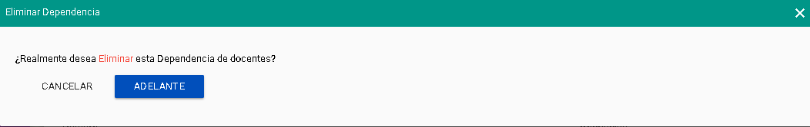

121

120

**13. Gestión de Actividades Administrativas:**

**-**En el apartado 122 se puede observar el listado de Actividades administrativas registradas en el sistema, el apartado 123 páginas los resultados encontrados.

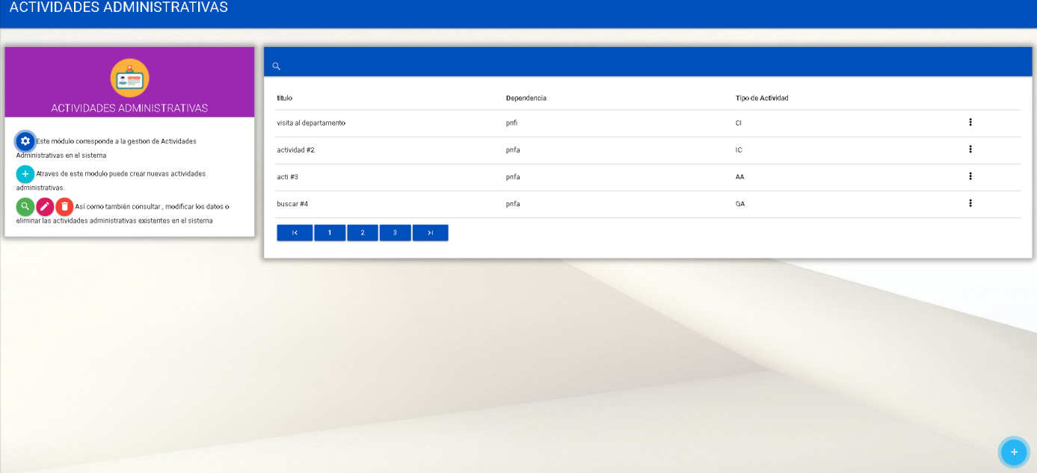

125

124

123

122

**13.1 Registrar Actividad Administrativa:** Esta sesión es accedida desde el apartado 125, dentro se encuentra un formulario con datos requeridos para llevar a cabo el registro a través del apartado 126 los datos a ingresar son: Titulo, dependencia, tipo de actividad y observación, una vez ingresado todos los datos requeridos se procederá con el registro luego que el haya presionado la opción 127, o se cancelará la acción si presiona la opción 128

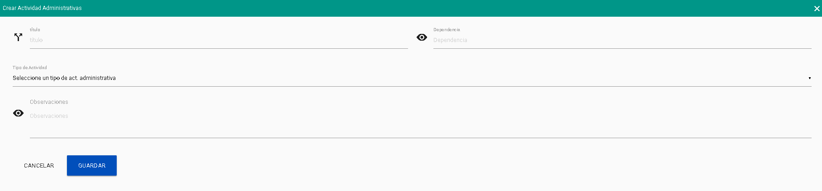

127

126

128

**13.1.1 Operaciones:** En el Apartado **124**, se muestra una ventana con 2 opciones, editar datos apartado 129 u eliminar un registro 130 dentro del módulo al cual hace referencia.



130

129

**13.2 Modificar Actividad Administrativa:** Esta sesión es accedida desde el apartado 129, dentro se encuentra un formulario con los datos de la actividad administrativa seleccionada mostrados en el apartado 131 y descritos previamente en el apartado 126, una vez ingresado todos los datos requeridos el usuario puede cancelar la modificación a través del apartado 132 o continuar en el 133

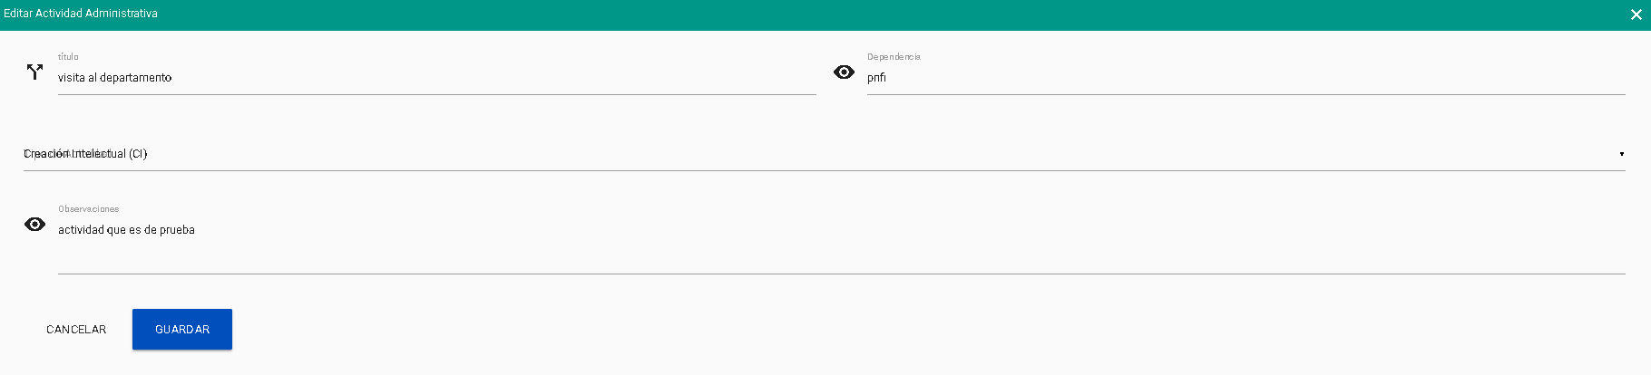

133

131

132

**13.3 Eliminar Actividad Administrativa:** Esta sesión es accedida desde el apartado 130, dentro se encuentra un aviso que pregunta si el usuario desea cancelar la acción desde el apartado 134 o desea continuar 135.

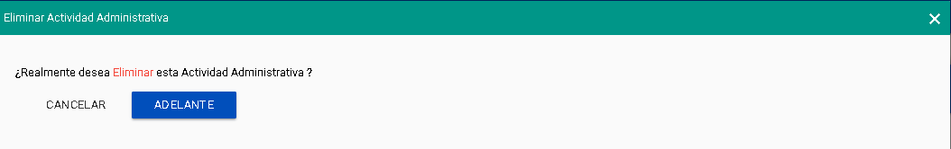

135

134

**14. Gestión de Comisiones:**

**-**En el apartado 136 se puede observar el listado de Comisiones registradas en el sistema, el apartado 137 páginas los resultados encontrados.

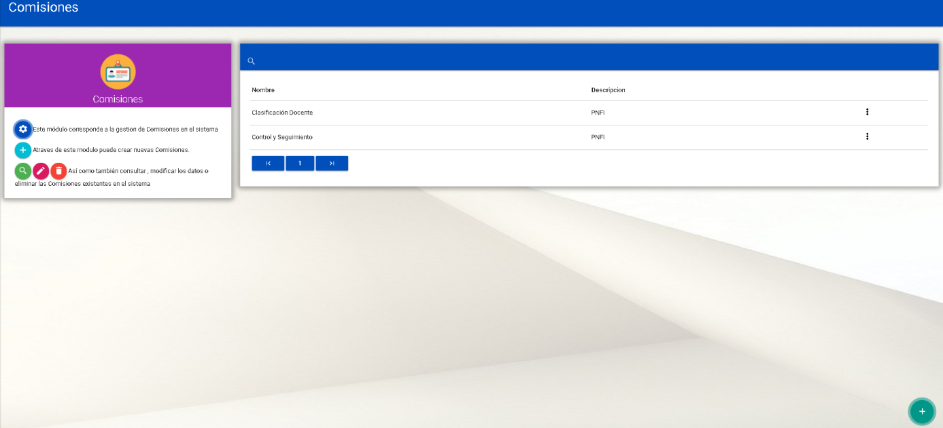

139

136

137

138

**14.1 Registrar Comisión:** Esta sesión es accedida desde el apartado 139, dentro se encuentra un formulario con datos requeridos para llevar a cabo el registro a través del apartado 140 los datos a ingresar son: Nombre, dependencia y descripción, una vez ingresado todos los datos requeridos se procederá con el registro luego que el haya presionado la opción 141 , o se cancelará la acción si presiona la opción 142

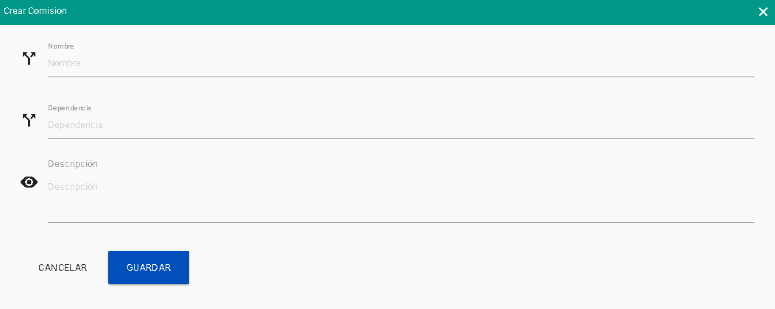

140

141

142

**14.1.1 Operaciones:** En el Apartado **138**, se muestra una ventana con 2 opciones, editar datos apartado 143 u eliminar un registro 144 dentro del módulo al cual hace referencia.



144

143

**14.2 Modificar Comisión:** Esta sesión es accedida desde el apartado 143, dentro se encuentra un formulario con los datos de la sección seleccionada mostrados en el apartado 144 y descritos previamente en el apartado 140, una vez ingresado todos los datos requeridos el usuario puede continuar con la acción en el apartado 145, además dentro de esta sesión se pueden eliminar docentes de una comisión 146, cambiar el coordinador de la comisión 147 y añadir un docente a la comisión 148

147

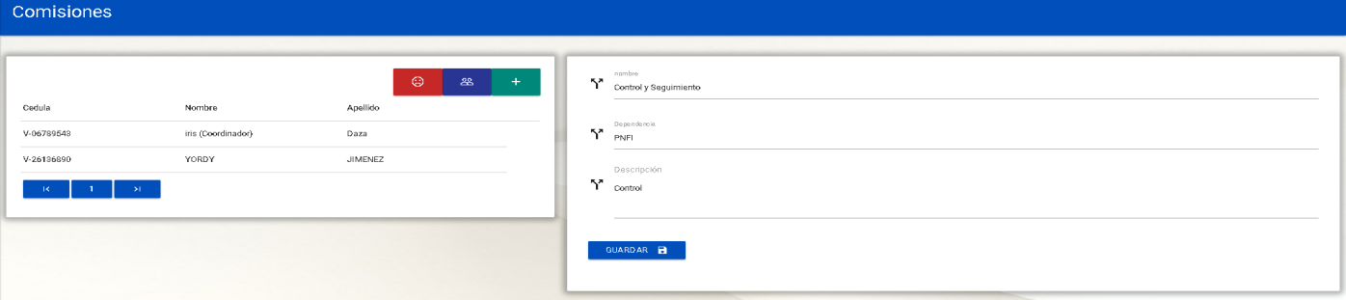

144

148

146

145

**14.3 Eliminar Comisión:** Esta sesión es accedida desde el apartado 144, dentro se encuentra un aviso que pregunta si el usuario desea cancelar la acción desde el apartado 147 o desea continuar 148.

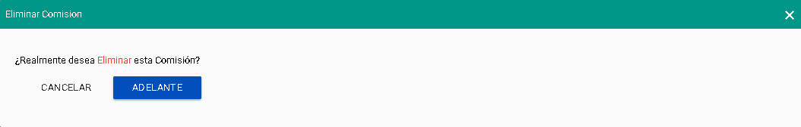

148

147

**14.2.1 Agregar Docente a la Comisión: -**En el apartado 149 se puede observar el listado de docentes que no están presentes en esta comisión, el usuario puede agregar a un nuevo docente a la comisión presionando la opción 150

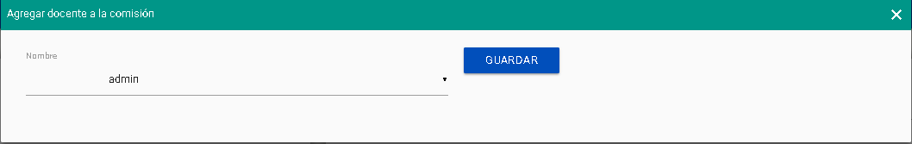

150

149

**14.2.2 Cambiar Coordinador:** Este apartado permite seleccionar cual docente dentro de la comisión será el coordinador de la misma, si en principio ya existe un coordinador, el nuevo docente seleccionado tomará el rol (Coordinador) dejando al anterior docente sin dicho cargo dentro de esta comisión, el apartado 151 muestra los docentes presentes en la comisión, mientras que el 152 ejecuta la acción de cambiar el coordinador.

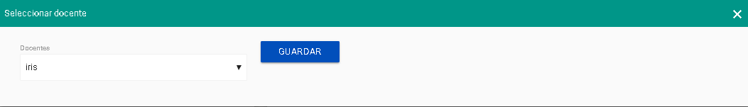

152

151

**14.2.3 Eliminar Docente de la Comisión:** Este apartado permite desvincular a un docente de la comisión seleccionada, el apartado 153 muestra los docentes presentes en la comisión, mientras que el 154 ejecuta la acción de eliminar el docente de la comisión.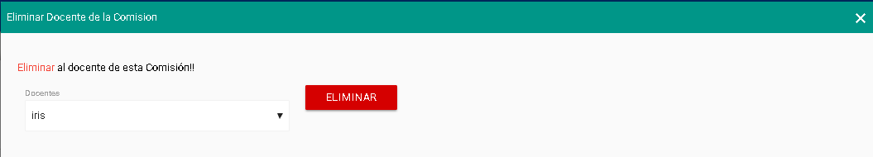

154

153

**15. Gestión de Unidades Curriculares:**

**-**En el apartado 155 se puede observar el listado de unidades curriculares registradas en el sistema, el apartado 156 páginas los resultados encontrados.

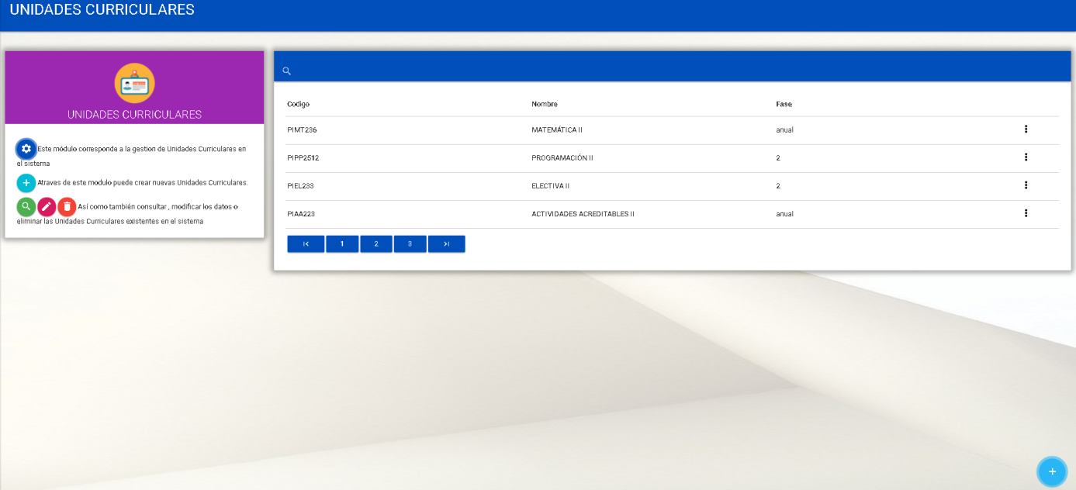

158

156

157

155

**15.1 Registrar Unidad Curricular** Esta sesión es accedida desde el apartado 158, dentro se encuentra un formulario con datos requeridos para llevar a cabo el registro a través del apartado 159 los datos a ingresar son: Código, nombre, trayecto, fase, eje de formación, pnf, unidades de crédito, horas administrativas(H.T.A.S), horas académicas (H.T.I.S) y observaciones, una vez ingresado todos los datos requeridos se procederá con el registro luego que el haya presionado la opción 160 , o se cancelará la acción si presiona la opción 161

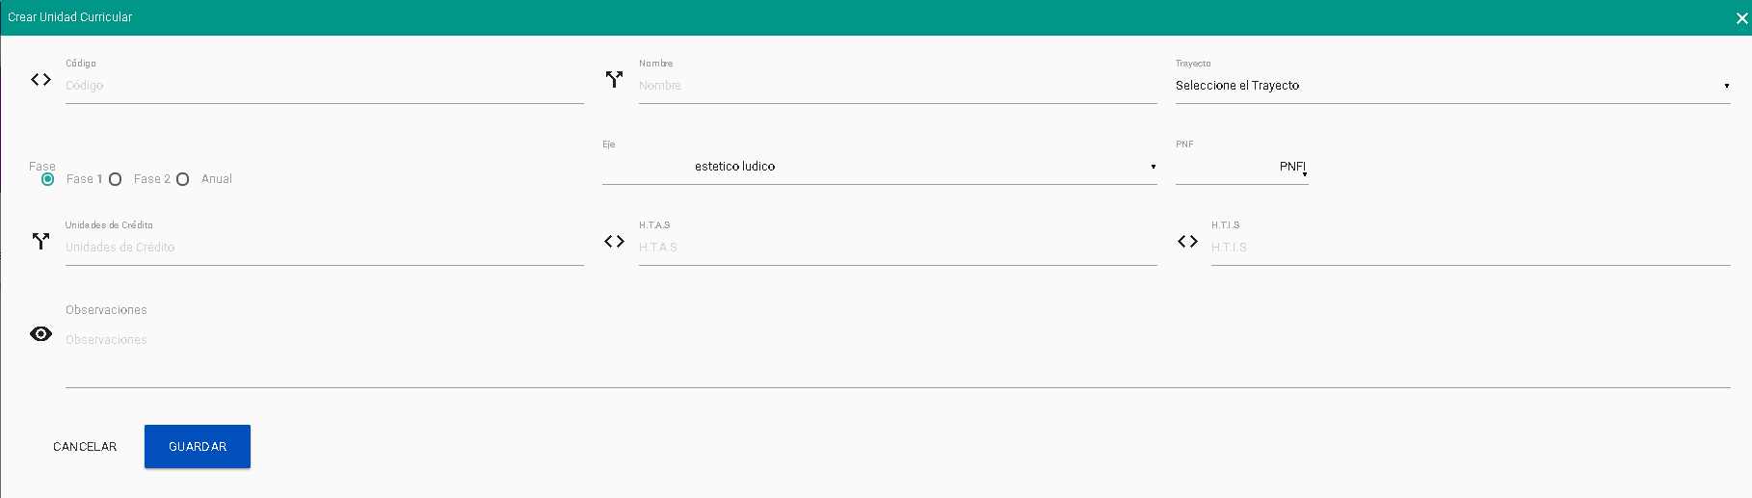

159

161

160

**15.1.1 Operaciones:** En el Apartado **157**, se muestra una ventana con 2 opciones, editar datos apartado 162 u eliminar un registro 163 dentro del módulo al cual hace referencia.



163

162

**15.2 Modificar Unidad Curricular:** Esta sesión es accedida desde el apartado 162, dentro se encuentra un formulario con los datos de la unidad curricular seleccionada mostrados en el apartado 164 y descritos previamente en el apartado 159, una vez ingresado todos los datos requeridos el usuario puede cancelar la modificación a través del apartado 165 o continuar en el 166

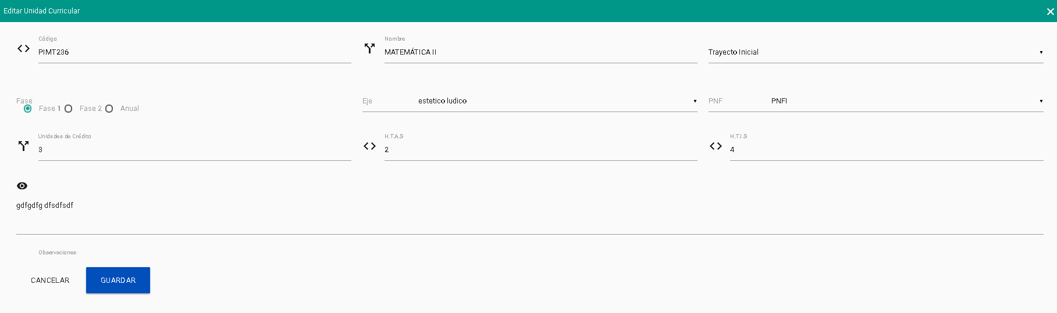

166

164

165

**15.3 Eliminar Unidad Curricular:** Esta sesión es accedida desde el apartado 163, dentro se encuentra un aviso que pregunta si el usuario desea cancelar la acción desde el apartado 167 o desea continuar 168.



168

167